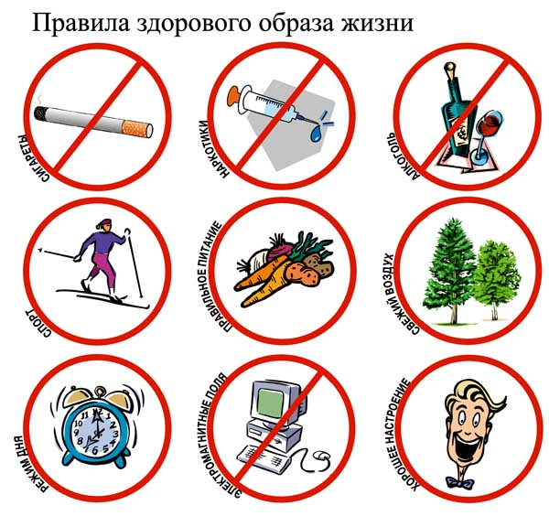
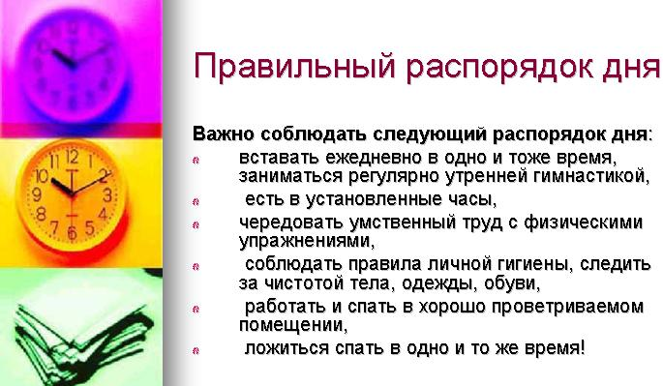



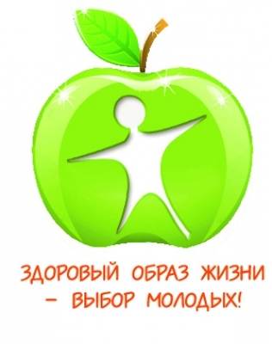

Муниципальное казенное учреждение городского округа Пелым «Информационно-методический центр»

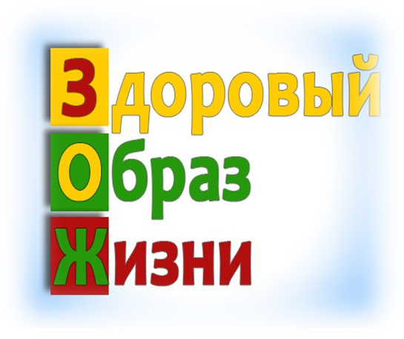



2023 г.

Что такое ЗОЖ?

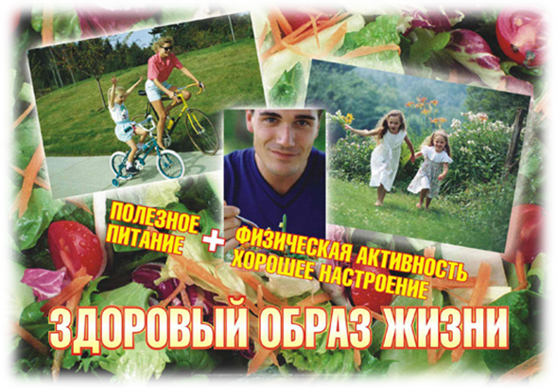
Здоровый образ жизни – это то, что позволяет нам, дожить до глубокой старости и, при этом, сохранить активность и крепкое здоровье.

8 советов здорового образа жизни:
1 совет: разгадывая кроссворды, изучая иностранные языки, производя подсчеты в уме, мы тренируем головной мозг. Таким образом, замедляется процесс возрастной деградации умственных способностей; активизируется работа сердца, системы кровообращения и обмен веществ.
2 совет: работа – важный элемент здорового образа жизни. Найдите подходящую для себя работу, которая будет вам в радость. Как утверждают ученые, это поможет выглядеть моложе.
3 совет: не ешьте слишком много. Это способствует поддержанию активности клеток, их разгрузке. Также не следует впадать в крайность и есть слишком мало.
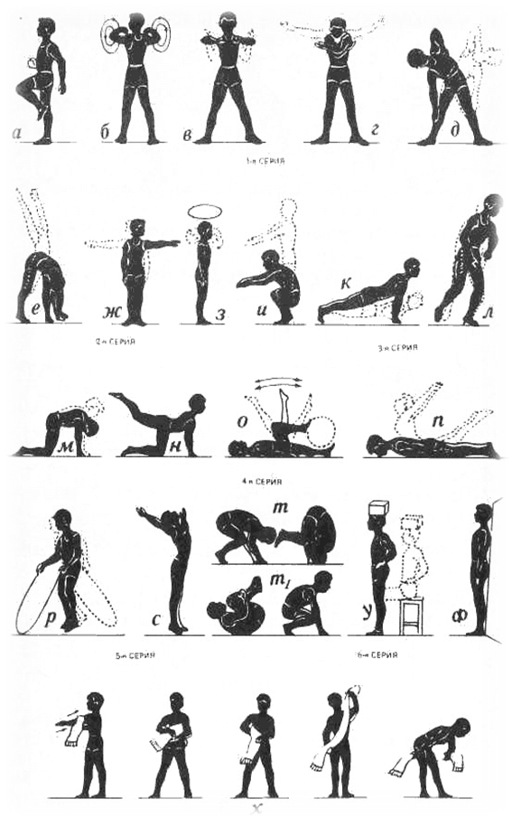
4 совет: имейте на все свое мнение. Осознанная жизнь поможет как можно реже впадать в депрессию и быть подавленным.
5 совет: спать лучше в прохладной комнате (при температуре 17-18 градусов), это способствует сохранению молодости. Дело в том, что и от температуры окружающей среды зависят обмен веществ в организме и проявление возрастных особенностей.
6 совет: чаще двигайтесь. Учеными доказано, что даже восемь минут занятий спортом в день продлевают жизнь.
7 совет: периодически балуйте себя. Несмотря на рекомендации, касательно здорового образа жизни, иногда позволяйте себе вкусненькое.
8 совет: не всегда подавляйте в себе гнев. Различным заболеваниям, даже злокачественным опухолям, более подвержены люди, которые постоянно ругают самого себя, вместо того, чтобы рассказать, что их огорчает.

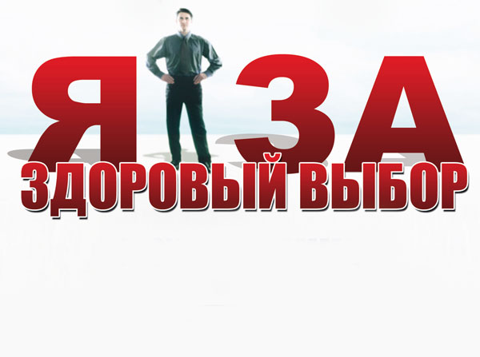

Существуют множество упражнений
для укрепления и оздоровления
организма.

Вот несколько из них:

